**Висота та ширина.**

height – висота.

width – ширина

Ці властивості можуть приймати значення у пікселях, відсотках, та значення auto, або inherit

І вони задають розміри для блочних елементів сторінки.

**Рамки, border & outline.**

Властивість border дозволяє одночасно встановити товщину, стиль і колір межі навколо елемента. Значення можуть йти в будь-якому порядку, розділяючись пробілом, браузер сам визначить, яке з них відповідає потрібному властивості.

Також можна все записувати і окремими властивостями як:

border-top, border-bottom, border-left, border-right.

border-width – визначає товщину

border-style – визначає стиль

outline - одночасно встановлює колір, стиль і товщину зовнішнього кордону на всіх чотирьох сторонах елементу. І не впливає на його розмір і положення. На відмінну від border властивість outline не може задаватись на одній із чотирьох сторін елементу.

Margin - встановлює величину відступу від кожного краю елемента. Відступом є простір від кордону поточного елемента до внутрішньої межі його батьківського елементу.

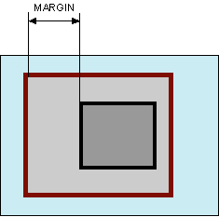

Padding - встановлює значення полів навколо вмісту (контенту) елементу. Полем називається відстань від внутрішнього краю рамки елемента до уявного прямокутника, що обмежує його вміст.

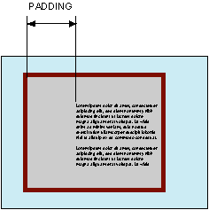

**Використання «Inspect element» консолі браузера.**

Завдяки властивості браузера inspect element , є можливість швидкого перегляду коду, та його короткострокового редагування без можливості збереження

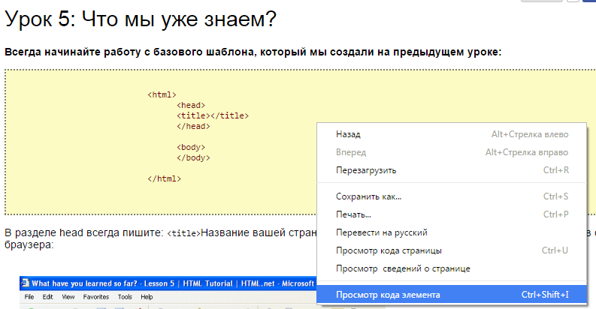

В такому разі нам відкриється можливість перегляду коду та виправляти сторінку візуально.

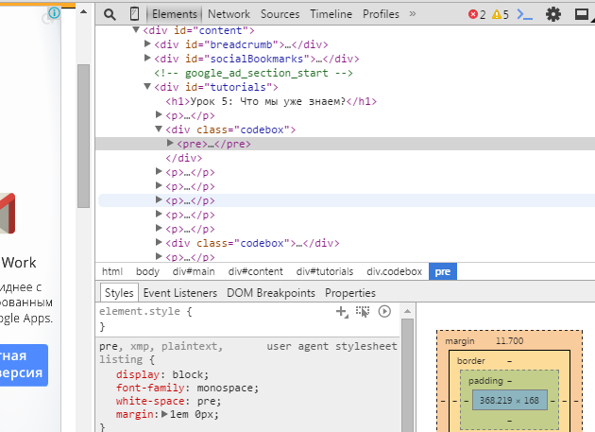

**div контейнери**

Один із найважливіших тегів.

Елемент <div> є блоковим елементом і призначений для виділення фрагмента документа з метою зміни виду вмісту. Як правило, вид блоку описується за допомогою стилів.

Як і при використанні інших блочних елементів, вміст тегу <div> завжди починається з нового рядка.

Не забувайте про те, що цей тег не буде видно, якщо не задати йому значення height та width, background або значення у відсотковому вигляді та не вкласти в цей контейнер наприклад зображення котре буде мати якісь значення по ширині та висоті, або не задати йому контент.

Float - визначає, по якій стороні буде вирівнюватися елемент, при цьому інші елементи будуть обтікати його з інших сторін. Коли значення властивості float: none, елемент виводиться на сторінці як зазвичай, при цьому допускається, що один рядок обтікаючого тексту може бути на тій самій лінії, що і сам елемент.  
Ця властивість вибиває елемент з потоку створення елементів на сторінці, і інші елементи перестають його відчувати, і може статися так, що ті елементи, що створені уже після елементу з властивістю float будуть зображені наче під ним.  
В такому разі допомагає метод який називають clearfix.

clear – ця властивість допомагає, підчистити випадання елементів з потоку, щоб знову вернути його на місці, при тому не втративши позиціонувань елементів.  
Використовується часто в комбінації з псевдоелементами ::before , ::after.

**Властивість transform.**

Трансформує елемент, дозволяє його масштабувати, викручувати, здвигати, нахиляти і комбінувати види трансформацій. Це нова властивість яка прийшла до нас разом із CSS3.  
Найбільш часто використовуємі значення цієї властивості є:  
rotate – дозволяє повертати елемент на заданий кут приклад transform: rotate(45deg);  
scale – масштабує елемент по горизонталі і вертикалі.  
skew – нахиляє елемент.  
Також існують і інші значення даної властивості. Всі їх ви найдете перейдучи по посиланням заданим в даному документі.

**Значення overflow**

**overflow** - управляє відображенням змісту блокового елементу, якщо воно цілком не поміщається і виходить за область заданих розмірів.

синтаксис

overflow: auto | hidden | scroll | visible | inherit

значення:

visible - Відображається весь зміст елемента, навіть за межами встановленої висоти і ширини.

Hidden - Відображається лише область всередині елемента, інше буде приховано.

Scroll - Завжди додаються смуги прокрутки.

Auto - Смуги прокрутки додаються тільки при необхідності.

Inherit - Успадковує значення батька.

Додаткові джерела інформації:

<https://webref.ru/css/height>

<https://webref.ru/css/width>

<https://webref.ru/css/float>

<http://habrahabr.ru/post/126207/>

<https://webref.ru/css/margin>

<https://webref.ru/css/padding>

<https://webref.ru/css/border>

<https://webref.ru/css/outline>

<https://webref.ru/css/transform>